MVC
MİGRATİON İLE VERİ TABANI OLUŞTURMA

1) Models klasörünün içerisine tablolarımız için sınıf oluşturalım.

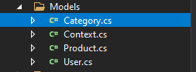

2) Tablolarımızı oluşturalım.

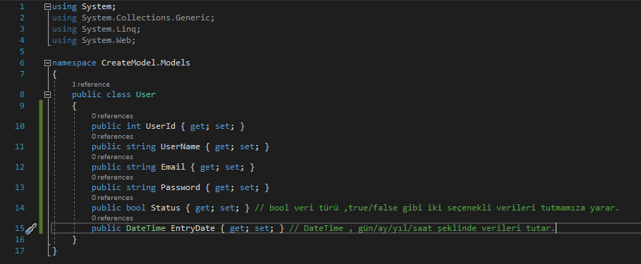

3) Context sınıfını oluşturalım.

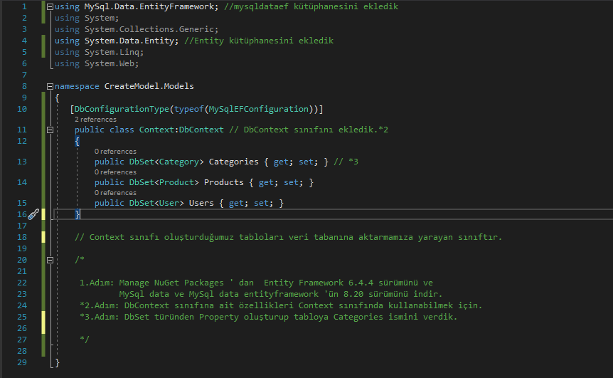

4) NuGet Packages Manager dan

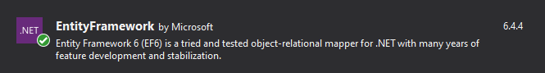
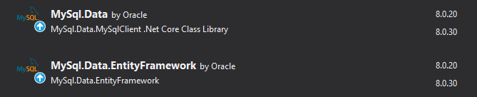
yukarıdaki paketleri indiriyoruz.
5) Web.config den connection string bağlantı ayarı yapıyoruz.

6)Package Manager Console a enable-migrations yaz.
(migrationı etkinleştir.)

7) Database i güncelleştir .

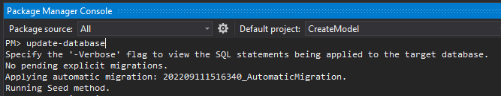

SON

